ECUACION DE LA HIPERBOLA
(jlfj 12/2025)

Partimos de un esquema con los ejes coordenados y las variables como queremos que resulte.
Gráficamente:
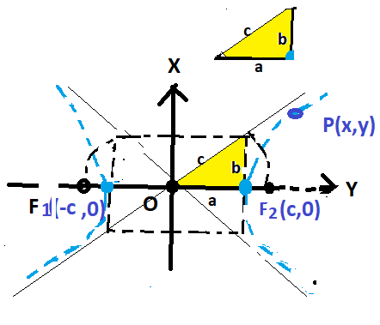
Las coordenadas de los focos serían c, 0 y -c, 0.
P(x, y) representa un punto cualquiera de la hipérbola.
Por definición de la hipérbola, calcularemos la diferencia de distancias del punto P a los focos, que nos resultará constante e igual a 2a.
Por geometría (Pitágoras, etc.) tenemos:
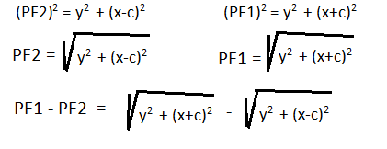
Ahora pasaremos a demostrar que esa diferencia es igual a 2a
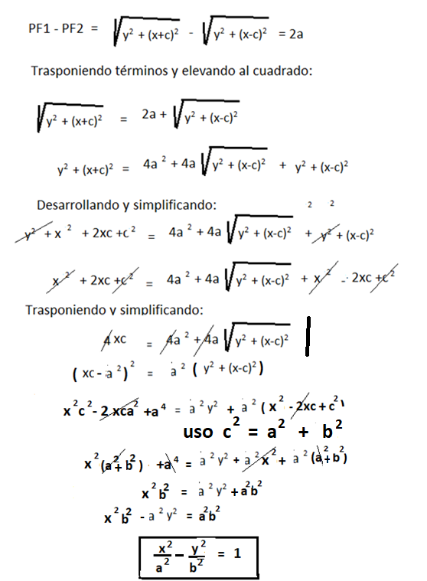
Esta es la ecuación de la hipérbola referida al centro de los ejes coordenados. Cambiar ejes para tener la ecuación general.
Notemos la gráfica de los parámetros:
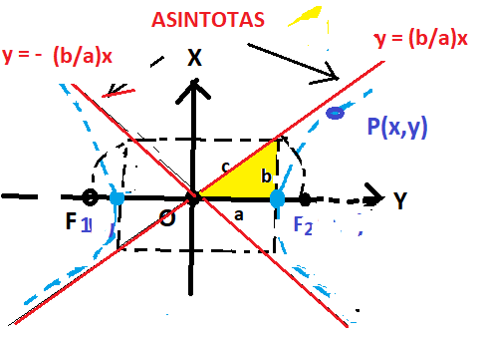
Si en la fórmula hacemos y=0 (corte con OX) y resolvemos x resulta x = +a y x = - a , lo que confirma la posición de los vértices de la hipérbola.
Veamos ahora la ecuación de las asíntotas.
Son dos rectas que pasan por el orígen y cuyo ángulo respecto al eje OX podemos hallarlo como el límite del ángulo del ángulo cuya tangente es y/x.
Hallemos dicho límite.
tg fi = lim y/x
Por su parte: (de la fórmula) sale :
x²/ a² = 1 + y²/b²
En el límite, o sea cuando x e y tienden a infinito, podemos despreciar el 1 y resulta:
y² / x² = b²/a²
Despejando y tenemos las dos soluciones (rectas asíntotas)
y = bx/a y también y = - bx/a
Haciendo x = a ó x = -a nos resulta y = b ó y = -b tal cual muestra la figura.
==================================================

